2009年本溪市初中毕业生学业考试
物 理 试 卷
题号 | 一 | 二 | 三 | 四 | 五 | 六 | 总分
得分
*理化考试时间150分钟 物理试卷满分120分
得分 | 评卷人
一．填空题（本题共10小题，每空1分，共26分）

1．在学校的联欢会上，优美的琴声是由于琴弦的___________产生的.同学们听到的琴声是通过_______________传播的;在学校走廊里通常悬挂“肃静”的警示牌,让学生保持肃静的做法是属于在__________处减弱噪声.
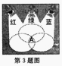
2．在湖边散步的小明惊奇的发现一只小鸟在水中飞翔,他所看到的是空中小鸟的________(填“实”或“虚”像).当小鸟向高处飞行时,水中的“小鸟”将_____________(填“靠近”或“远离”)水面.
3．在暗室中将三原色光投射到白色屏上,其投射情况如图所示,A区域是_____色,光在白色屏上发生的是____________(填“镜面”或“漫”)反射.
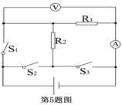
4．早晨小威的妈妈用豆浆机打豆浆,从开始加热到豆浆煮熟的过程中豆浆的内能________(填“增大”、 “减小”或“不变”)，煮好的豆浆香气四溢的原因是分子在_________________________________,小威在边吃早餐边听天气预报时发现北京比大连的昼夜温差大,是因为水的__________________.

5．在如图所示的电路中,电源电压恒为6V,当开关S₂断开,S₁ 、S₃闭合时,电流表示数为0.6A,R₁的电阻是________Ω. 当开关S₂闭合,S₁ 、S₃断开时,电压表的示数为2V,则R₂的电功率为______W.

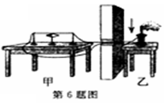
6．如图是1825年日内瓦年轻的物理学家科拉顿做实验的装置图,为避免磁铁对磁针的作用,把实验装置放在两个房间内,他在乙房间把磁铁放入线圈的过程中,以磁铁为参照物,线圈是_____________(填“运动”或“静止”)的,这时甲房间的小磁针将______________(填“不动”或“转动”),乙房间出现的电磁现象在物理学上称为________________现象.
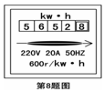
7．世界各地观众都能收看到北京奥运会，是因为电视信号可通过卫星覆盖全球，卫星是用__________传递信息的,电视机的元件中发光二极管是用_________(填“导体”或“半导体”)材料制成的.
8．学习了电能的知识后,小燕观察了家中的电能表的规格如图所示,她家同时使用的用电器总功率不能超过___________W,本月初抄表数如图所示,若本月应交电费66元,且电价为0.5元/度,则本月末抄表的示数为______________kW·h她家本月消耗的这些电能可供一盏“220V 40W”字样的白炽灯连续工作___________h.
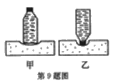
9．小明用如图所示的装置设计实验,探究“影响压力作用效果的因素”，从图可以看出，小明控制不变的量是:_______________,能得出的结论是______________________________,压力的作用效果越明显;要使瓶子倒放时与正放时产生相同的作用效果,最简单的方法是:________________ ____________________________.
10．为缓解电力紧张,我国开发利用新能源,陆续建成一批核电站,核电站工作时将______能转化为电能,该能源属于____________________(填“可”或“不可”)再生能源,1kg核燃料释放的能量超过了2000t煤完全燃烧释放的能量,即超过了_________J.(煤的热值为3×10⁷J/kg)
二．选择题（本题共8小题，每小题3分，共24分。下列每小题给出的选项中有一个或几个是正确的，请将正确选项前的字母填在下面的表格中，漏选得2分，错选得0分）
得分 | 评卷人
题号 | 11 | 12 | 13 | 14 | 15 | 16 | 17 | 18
答案
11．如图所示现象中由光的反射而形成的是
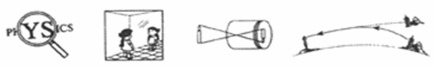
A．字变大了 B.照镜子 C.小孔成像 D.海市蜃楼
12.我们的校园里，美景各异，四季分明，下列描述中属于液化现象的是
A．春天，花坛里冰雪消融 B.夏天,草地上露珠晶莹
C.秋天,操场上轻霜涂抹 D.冬天,树枝上雾淞洁白
13.下面家庭电路的连接中符合安全用电原则的是
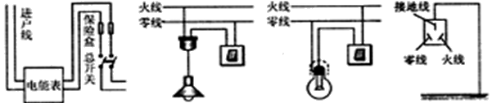
A B C D
14.2009年中国海军成功远赴马里执行护航任务,为祖国赢得了荣誉,下列相关说法正确的是
A.一名特战队员受到的重力约为300N
B.站在甲板上的特战队员受到的支持力和他对甲板的压力是一对平衡力
C.军舰护航时,不能与商船近距离并排行驶,因为流体压强与流速有关
D.为驱散海盗,特战队员发出的“烟雾弹”离开枪口后运动状态是不变的
15. 如图所示各种现象中,属于动能转化为重力势能的是
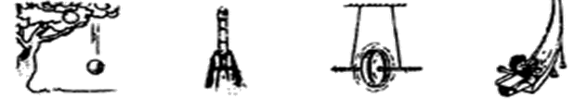
A.苹果自由下落 B.火箭加速上升 C.滚摆上升 D小孩滑下
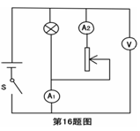
16.如图所示电路,开关闭合后在滑动变阻器的滑片由中点向下滑动过程中,下列说法正确的是
A.灯泡的额定功率变小 B.滑动变阻器消耗的电功率变小
C.电压表示数变大 D.电流表A_{1、}A₂示数的差值保持不变

17.下列各项措施中为了减小压强的是
A.载重汽车安装较多轮子 B.汽车轮胎上刻有花纹
C.冰鞋的刀刃磨的非常薄 D.旱冰鞋下装有滚轮
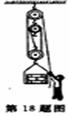
18．建筑工地上，工人用如图所示的装置（由滑轮组和吊篮组成）将600N的的砖在6s内匀速提升2m，动滑轮重50N，吊篮重70N（不计绳重及摩擦），下列判断正确的是
A．此装置由四段绳子承担物重
B．工人对绳的拉力为240N
C．工人提升砖做的有用功1200J
D．此装置对砖块做功的功率为360W
得分 | 评卷人
三、作图题（本题共3小题，共9分）

19．（3分）如图所示，是开关闭合后，小磁针在条形磁体和通电螺线管的共同作用下，在图中位置处于静止状态，请你根据条形磁铁的极性标出小磁针和通电螺线管的南、北极以及电源的正、负极。
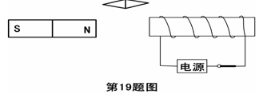
20．（3分）如图甲所示是小宇同学发明的捶背椅，当坐在椅子上的人向下踩脚踏板时，捶背器便敲打背部进行按摩。请你在图乙中画出踩下脚踏板敲打背部时，杠杆B点受到的阻力F₂、阻力臂L₂及动力臂L₁。
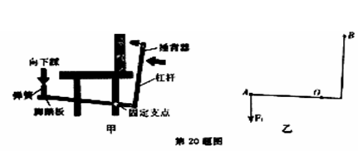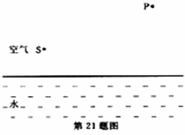
21．（3分）如图所示，S为发光点，由S发出的光经水面反射后通过P点，请你在图中画出入射光线、反射光线以及折射光线的大致方向。

得分 | 评卷人
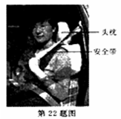
四、简答题（4分）

22．我国现在生产的轿车都具有多项安全配置，即使有突发事件发生也能起到保护作用，如图所示：
（1）请你分析说明此轿车中“头枕”起了什么作用？
（2）除了安全带以外，轿车还有一种安全装置，即使在发生严重碰撞时，也能对人起到保护作用，这个安全装置是什么？

得分 | 评卷人
五、计算题（本题共3小题，共22分。要求写出必要的文字说明、公式、计算过程、数值、单位和答）

23．（5分）如图是某品牌饮水机，下表是它铭牌上的数据，现将热水包中1kg的水在12min内从30℃加热到90℃［水的比热容为4.2×10³J/(kg·℃)］求:
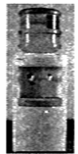
(1)在这个过程中水吸收多少热量?(2)饮水机加热过程中消耗的电能是多少?
额定电压220V | 热水包容积1.0L
额定频率50Hz | 冷水包容积0.5L
制热功率500W | 保鲜柜容积0.5L
制冷功率98W | 防触电类型Ⅰ类

第23题图

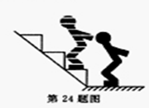
24．（8分）如图所示，铁明同学向上跳台阶进行晨练，铁明重500N，在10s内匀速连跳12个台阶，每个台阶的高度为0.2m，在这个过程中，已知铁明克服摩擦做功为2800J，求在此过程中：（1）铁明竖直向上跳的平均速度是多大？（2）铁明克服重力做功是多少？（3）铁明做功的总功率是多大？

25．（9分）如图是一种实验中的新型小汽车，它是利用电动机来驱动的，工作时电动机两端的电压为160V，通过的电流为15A，在500s内沿直线匀速行驶了4.8km，受到平均阻力为200N。求：
（1）若实验车自重这900N车轮与地面总的接触面积为1.2×10⁻² m²,则它对地面的压强是多大？
(2)实验车在工作时电能转化为机械能的效率是多少?
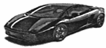

第25题图

得分 | 评卷人
六、实验、探究题（本题共5小题，共35分）
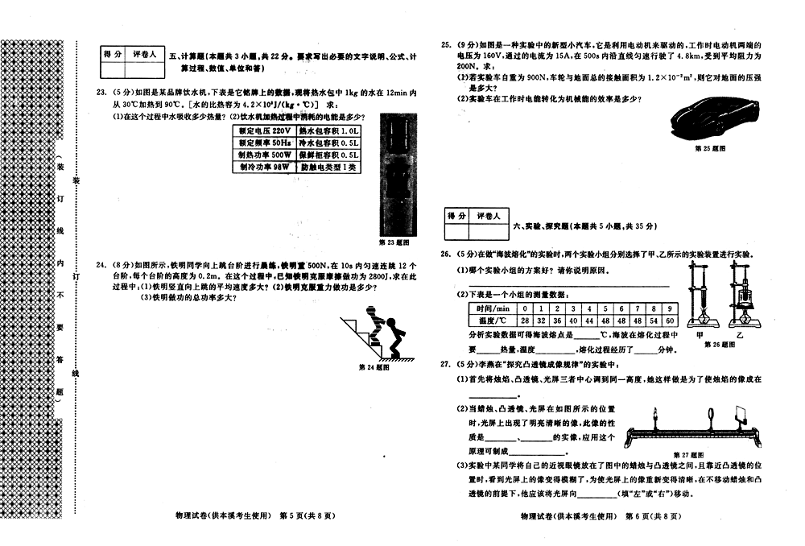
26.(5分)在做“海波熔化”的实验时,两个实验小组分别选择了甲、乙所示的实验装置进行实验.
(1)哪个实验小组的方案好?请你说明原因.
_________________________________________________________
(2)下表是一个小组的测量数据:
时间/min | 0 | 1 | 2 | 3 | 4 | 5 | 6 | 7 | 8 | 9
温度/℃ | 28 | 32 | 36 | 40 | 44 | 48 | 48 | 48 | 54 | 60
分析实验数据可得海波熔点是_____℃.海波在熔化过程中要_______热量,温度________,熔化过程经历了______分钟.
27.(5分)李燕在“探究凸透镜成像规律”的实验中：
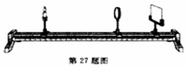
（1）首先将烛焰、凸透镜、光屏三者中心调到同一高度，她这样做是为了使烛焰的像成在_______________.
(2)当蜡烛、凸透镜、光屏在如图所示的位置时,光屏上出现了明亮清晰的像,此像的性质是___________、___________的实像,应用这个原理可制成_________________.

(3)实验中某同学将自己的近视眼镜放在了图中蜡烛与凸透镜之间,且靠近凸透镜的位置时,看到光屏上的像变得模糊了,为使光屏上的像重新变得清晰,在不移动蜡烛和凸透镜的前提下,他应该将光屏向___________(填“左”或“右”)移动.
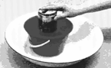
28.(4分)在物理课堂上同学们做了如图所示的小实验,在水桶中装多半桶水,用手把空的饮料逐渐按入水中,在这个过程中同学们都有越来越费劲的感觉,同时观察到水面越来越高.由此同学们猜想浮力大小可能与物体排开液体的体积有关.
(1)同学们为验证猜想做了如图乙所示的实验,请你从中选出能验证猜想的操作是___________________________(填序号)
(2)请在图丙中画出浮力与物体排开液体体积关系的大致图像. 第28题图甲
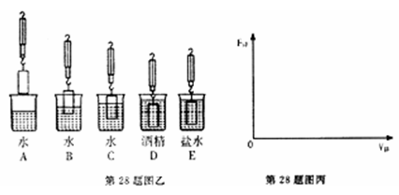
29.(9分)测量物质的密度:
(1)小林在实验室测盐水的密度时,最初测得烧杯和盐水的总质量是80g.图甲中显示的是他将烧杯中部分盐水倒入量筒后,烧杯和剩余盐水的质量及从烧杯中倒入量筒内盐水的体积,则量筒中盐水的质量为_________________g,体积为_____________cm³,盐水的密度为_____________kg/m³.
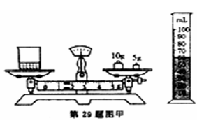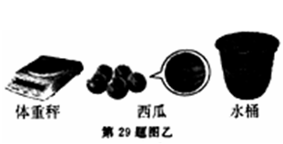
(2)小林很想知道西瓜的密度有多大?就和妈妈去市场买回几个小西瓜,并用图乙中的物品以及足量的水和细绳进行了测量,他设计的实验方案如下,请你补充完整,并在下面的空白处设计实验表格.
①用体重秤测出一个西瓜的质量m₁;
②将水桶中注入适量的水,用体重秤测出其质量m₂;

③将西瓜用细绳捆好后慢慢浸没在水中(没有水溢出),在水面处做标记,然后将西瓜取出并____________________________________________,用体重秤测出此时它的质量m₃
实验表格:

则西瓜密度的表达式ρ_{西瓜}＝______________.(用符号表示)
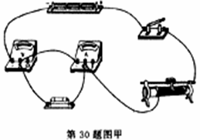
30.(12分)图甲是小明“探究电流与电压关系”的实验中所连接的实物图。
（1）①将甲图中的滑动变阻器阻值调到最大，试触开关时，会看到的现象是
电压表：_______________________________________
电流表:________________________________________
②图甲中有一根导线接错了,请在错误处画“×”，并在图上改正。
（2）改正错误后，测量了几组电压和电流的值如下表：
电压U/V | 1.2 | 1.6 | 2.0 | 2.4 | 2.8
电流I/A | 0.12 | 0.16 | 0.20 | 0.24 | 0.28
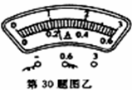
分析数据得出的结论是:_______________________________________
(3)用这个电路还可以测小灯泡的电阻,将定值电阻换成一只标有“2.5V”
的小灯泡,闭合开关后当电压表示数为2.5V时,电流表示数如图乙,则小灯泡正常发光的电阻是____________Ω(保留小数点后一位数值),
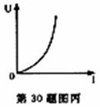
图丙是小灯泡的U—I图象，请你说明为什么电流与电压不成正比？__________________________________________________
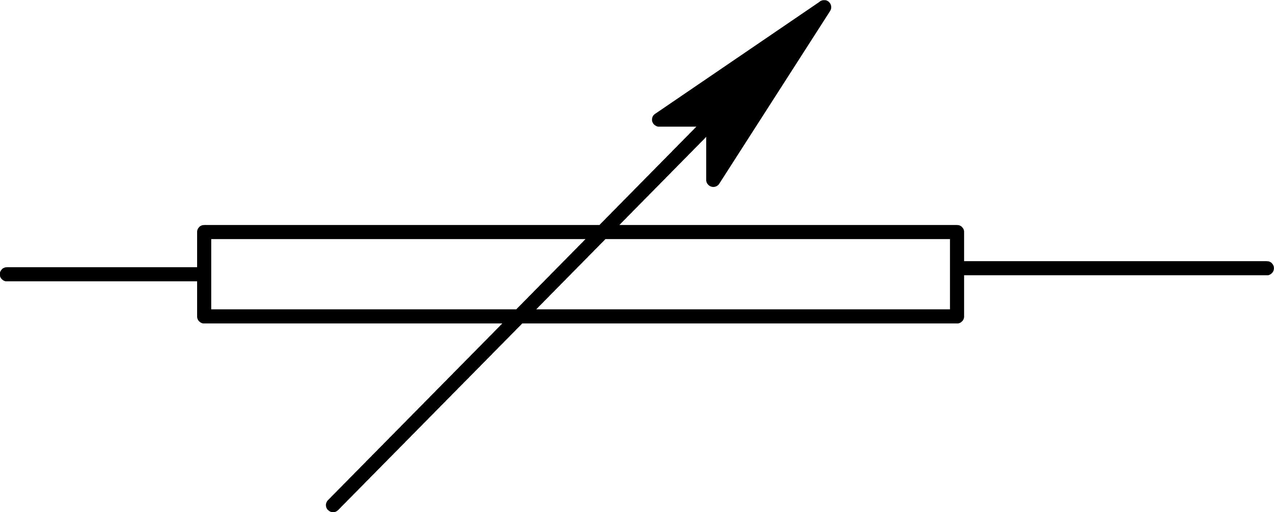
(4)小明又发现了一种能测出小灯泡正常发光时电阻的方法,他设计的电路如图丁所示,其中表示标准电阻箱(阻值变化范围是0～9999.9Ω).(提示:图中的选择开关,可掷向A.B.C. D四档,当选择开关掷向A档时,1、2两支路同时接通)请你帮他写出主要的实验步骤:
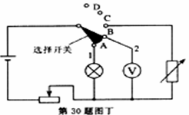
___________________________________________________
___________________________________________________
___________________________________________________
___________________________________________________
小明知道了小灯泡正常发光电阻,还利用这个测量结果计算出小灯泡的额定功率,其表达式为
P_{额}＝_____________________(用符号表示)

